Наименование образовательного учреждения

РЕФЕРАТ
на тему
«Влияние ключевых изобретений на развитие цивилизации: от колеса до интернета»

Выполнил:
Иванов Иван

Руководитель:
_____________________

2025г.

Содержание
Введение 1
Колесо: изобретение, изменившее транспорт 2
Первые колеса и их применение 2.1
Развитие конструкции колеса 2.2
Влияние на торговлю и сельское хозяйство 2.3
Телефон: революция в коммуникациях 3
Изобретение и первые телефонные сети 3.1
Влияние телефона на общество 3.2
Эволюция телефонной связи 3.3
Интернет: глобальная информационная сеть 4
От ARPANET к Всемирной паутине 4.1
Влияние интернета на экономику 4.2
Интернет и современное образование 4.3
Заключение 5
Список литературы 6

Введение
Привет! Мы делаем реферат про то, как разные изобретения повлияли на нашу жизнь. Это очень интересно, ведь благодаря разным вещам, которые придумали люди, мир стал таким, каким мы его знаем сейчас.
В этом реферате мы попробуем разобраться, почему некоторые изобретения были особенно важными. Мы будем говорить про колесо, телефон и интернет – вещи, которые сильно изменили жизнь людей. Мы узнаем, как они появились, как развивались и как повлияли на то, как мы живем, работаем и общаемся друг с другом.
Постараемся понять, почему важно изучать историю изобретений. Зная прошлое, можно лучше понимать настоящее и даже предсказывать, что будет дальше! Например, если мы знаем, как телефон изменил способы общения, то мы можем предположить, какие изменения принесет развитие новых технологий, например, виртуальной реальности.
Для того чтобы написать этот реферат, я читал разные книги и статьи, а также искал информацию в интернете. Я постараюсь рассказать все простым и понятным языком, чтобы тебе было интересно читать.
В реферате сначала будет введение, где я расскажу об актуальности темы и наших задачах. Потом мы подробно разберем каждое изобретение: колесо, телефон и интернет. Мы узнаем, как они появились, как менялись со временем и какое влияние оказали на мир. В конце мы подведем итоги и сделаем выводы.
Надеюсь, тебе понравится читать этот реферат, и ты узнаешь много нового и интересного о том, как изобретения изменили нашу цивилизацию! Этот реферат поможет понять, насколько изобретения зависят от других областей науки и как они меняют наш мир.Мы рассмотрим, как одно изобретение может стать основой для другого.

Колесо: изобретение, изменившее транспорт

Первые колеса и их применение
Представь себе, как тяжело было людям в древности! Им приходилось таскать тяжелые грузы на себе или с помощью животных. Это было очень медленно и утомительно. Но потом, примерно 5000 лет назад, кто-то догадался сделать колесо, и всё изменилось!
Самые первые колеса были совсем не похожи на те, которые мы видим на машинах сейчас. Они были сделаны из толстых кусков дерева, часто цельных, и использовались не сразу для транспорта. Сначала люди поняли, что колесо очень удобно для гончарного дела – с его помощью можно быстро и легко делать глиняные горшки.
Потом колеса начали использовать для телег. Конечно, телеги были простые, с двумя деревянными дисками, соединенными осью. Но даже такие телеги позволяли перевозить намного больше груза, чем если бы его нести на себе. Это было особенно важно для земледелия. Теперь крестьяне могли возить урожай из поля домой гораздо быстрее, а еще могли перевозить камни и землю для строительства.
Колеса также были полезны во время войн. С помощью колес можно было строить боевые колесницы, которые помогали воинам быстрее передвигаться по полю боя.
Сначала колеса были не очень прочными и часто ломались. Но люди постоянно улучшали их конструкцию, делали их более крепкими и надежными. Они начали делать ободы из металла, чтобы колеса служили дольше.
Влияние колеса на жизнь людей было огромным. Оно помогло развиваться торговле, строительству и сельскому хозяйству. Без колеса наша жизнь была бы совсем другой! Подумай, как бы сложно было доставлять продукты в магазины или строить дома без грузовиков и кранов, а ведь все они работают благодаря колесу. И это только начало, ведь благодаря колесу появились и другие важные изобретения, например, мельницы и водяные колеса, которые помогали людям перемалывать зерно. Колесо – это действительно одно из самых важных изобретений в истории человечества!

Время и место | Материал | Применение | Что изменило?
3500 г. до н.э., Месопотамия | Дерево, глина | Перевозка грузов на санях и телегах | Людям стало легче перевозить тяжести, это помогло строить города и заниматься торговлей.
3200 г. до н.э., Древний Египет | Дерево | Боевые колесницы | Армия стала быстрее и сильнее, появилась возможность завоевывать новые земли.
2000 г. до н.э., Древний Китай | Бронза | Колеса для повозок и инструментов | Колеса стали прочнее и надежнее, их начали использовать в разных областях жизни.
1845 г., Англия | Железо с резиновой шиной | Современные колеса для поездов и автомобилей | Путешествия стали намного быстрее и удобнее. Появились новые возможности для работы и отдыха.
Таблица 1: Эволюция колеса: от простых бревен до современных колес.

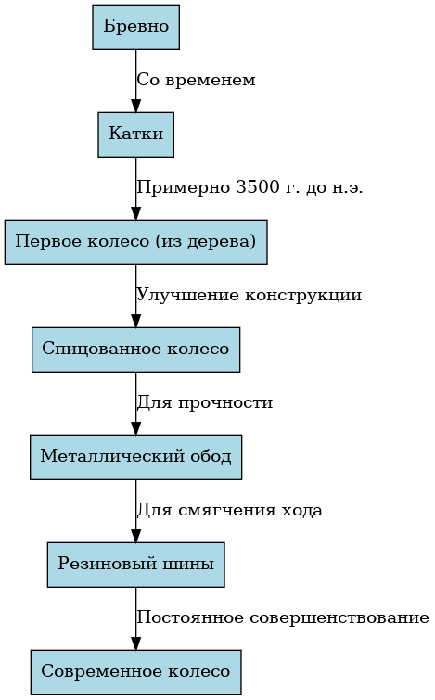
Эволюция колеса: от простых брёвен до современных колёс.

Развитие конструкции колеса
Колесо – одно из самых важных изобретений в истории человечества. Сначала это были просто круглые куски дерева, которые люди катили по земле, чтобы переносить тяжести. Представь, как трудно было таскать камни или дрова, прежде чем появилось колесо! Оно помогало намного быстрее и легче перевозить всё необходимое.
Со временем люди стали делать колеса лучше. Они поняли, что если сделать колесо из нескольких досок, скрепленных вместе, то оно будет крепче. Потом придумали спицы – чтобы колесо было легче, но при этом не ломалось. Знаешь, как у велосипеда колесо? Там тоже есть спицы.
Еще одной важной инновацией стало использование обода – металлического кольца, которое надевалось на колесо, чтобы оно не разваливалось при нагрузке. Это сделало колеса ещё прочнее и долговечнее.
Когда колеса стали лучше, люди начали делать из них телеги и повозки. Это сильно облегчило жизнь, ведь можно было перевозить больше грузов на большие расстояния. Именно благодаря колесу развивалась торговля между разными городами и странами. Купцы могли привозить товары, которых не было в других местах. Ведь везти всё на себе просто нереально!
Колесо тоже очень помогло в сельском хозяйстве. С помощью повозок и телег можно было перевозить урожай с полей, а также удобрения и инструменты.
Подумай, как бы мы жили сегодня без колеса? Не было бы машин, автобусов, поездов, велосипедов... Колесо – это основа многих современных транспортных средств. Даже если ты сегодня едешь в машине, помни, что это всё благодаря тому, что давным-давно кто-то придумал простое колесо! Поэтому, хотя колесо и кажется нам очень простым изобретением, оно на самом деле очень важное и изменило мир к лучшему. Оно позволило людям развиваться, строить большие города и путешествовать по всему свету.

Время | Описание | Для чего использовали
Древний Шумер (около 3500 г. до н.э.) | Первые колеса были сделаны из цельного дерева, как толстые диски. | Для повозок и гончарного круга.
Древний Египет (около 2000 г. до н.э.) | Колеса стали делать из нескольких частей дерева, соединенных вместе. | Более легкие повозки для перевозки грузов и людей.
Древняя Греция (около 800 г. до н.э.) | Появились колеса со спицами, что делало их еще легче и прочнее. | Боевые колесницы и гонки на колесницах.
Средневековье | Использовали железные ободы на деревянных колесах для большей долговечности. | Повозки для фермеров и перевозки товаров.
Современность | Резиновые шины на металлических дисках. | Автомобили, велосипеды, самолеты и другая техника.
Таблица 2: Как менялось колесо с течением времени.

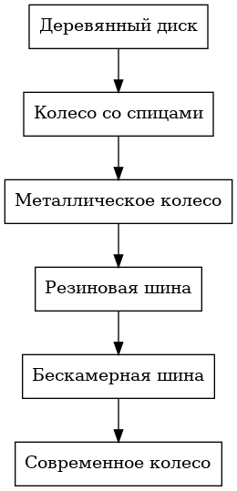
Эволюция колеса демонстрирует постепенное улучшение конструкции для повышения эффективности и надежности.

Влияние на торговлю и сельское хозяйство
Представь себе, как сложно было раньше перевозить что-нибудь тяжелое! Особенно если нужно было отвезти это далеко. Люди носили все на себе или использовали животных, но это было очень медленно и неудобно. А теперь подумай о больших телегах, которые везли зерно с полей или товары между городами. Все это стало возможным благодаря колесу!
Колесо – одно из самых важных изобретений в истории человечества. Оно появилось очень давно, еще в древности. Сначала колесо было просто круглым куском дерева, который вращался на оси. Представь себе, как трудно было сделать такое колесо ровным и крепким, без современных инструментов! Но люди научились это делать, и колесо стало помогать им во многих делах.
В торговле колесо сыграло огромную роль. Благодаря колесу можно было перевозить гораздо больше товаров за один раз. Это значит, что купцы могли привозить больше интересных вещей из других городов и стран. Люди могли покупать то, чего раньше не видели. Это сделало жизнь богаче и разнообразнее.
В сельском хозяйстве колесо тоже очень пригодилось. С помощью повозок и телег крестьяне могли перевозить урожай с полей домой. А еще колесо использовали для разных инструментов, например, для мельниц, которые мололи зерно. Это помогало крестьянам быстрее и легче справляться с работой.
Колесо не просто облегчило жизнь людям, оно стало основой для других важных изобретений. Например, без колеса не было бы автомобилей, велосипедов и поездов. Все эти виды транспорта помогают нам быстро и удобно перемещаться из одного места в другое.
И все это началось с простого колеса, которое когда-то очень давно придумал человек. Это показывает, как важно даже самое простое изобретение, ведь оно может изменить мир к лучшему! А еще это пример того, как одно изобретение может быть связано с другими и как они вместе помогают нам развиваться. Поэтому мы, изучая историю колеса, узнаем не только о прошлом, но и о том, как устроен наш современный мир.

Что изменилось | Торговля | Сельское хозяйство
Перевозка товаров | Раньше люди переносили вещи на себе или на животных, это было медленно и тяжело. С колесом стали делать телеги и повозки – стало быстрее и можно перевозить больше! | С помощью телег и повозок стало легче возить урожай с полей, удобрения и разные инструменты.
Обмен между городами | Благодаря колесу люди могли возить товары в другие города и обменивать их. Это помогало городам расти и богатеть. | Фермеры могли продавать свой урожай в других городах, а значит, им было выгодно выращивать больше.
Новые товары | Люди смогли покупать вещи, которые раньше были недоступны, потому что их было сложно доставить. Например, экзотические фрукты или инструменты из других стран. | Фермеры начали использовать колесные плуги, которые облегчали обработку земли и позволяли выращивать больше еды.
Расширение торговли | Колесо позволило торговать не только между близкими городами, но и между далекими странами. | Улучшенные средства для транспортировки позволили перевозить семена и саженцы в другие регионы, расширяя возможности для сельского хозяйства.
Таблица 3: Как колесо помогло людям торговать и выращивать еду.

Телефон: революция в коммуникациях

Изобретение и первые телефонные сети
Представь себе мир без возможности быстро поговорить с друзьями или родственниками, живущими далеко. Раньше, чтобы передать важное сообщение, нужно было отправлять письма, которые могли дойти неделями или даже месяцами! А что, если срочно нужно узнать, как дела у бабушки, или договориться о встрече? Именно поэтому изобретение телефона стало настоящей революцией.
Всё началось с того, что ученые стали думать, как передавать звуки на расстоянии. Один из первых, кто всерьез занялся этой задачей, был американский изобретатель Александр Грэм Белл. Он экспериментировал с разными устройствами, пытаясь поймать и передать человеческий голос по проводам. Представь себе, это было как пытаться поймать эхо!
Первые телефоны выглядели совсем не так, как наши современные смартфоны. Они были громоздкими, их нужно было кричать в специальную воронку, чтобы тебя услышали. Было много проблем: звук был тихим и нечетким, провода постоянно рвались, а иногда телефон вообще не работал. Но Белл не сдавался и продолжал улучшать свое изобретение.
Со временем ученые поняли, что звук можно превратить в электрический сигнал, а затем передать по проводам и снова превратить в звук на другом конце. Это был огромный шаг вперед! Так появились первые телефонные сети. Сначала телефонные станции были маленькими, и соединить двух людей мог только оператор-человек, который вручную переключал провода. Представь себе огромную комнату, полную женщин, которые перекидывали провода, чтобы соединить звонящих!
Потом появились автоматические телефонные станции, которые могли сами соединять абонентов. Это было намного быстрее и удобнее. Телефон быстро распространился по всему миру, изменив жизнь людей. Бизнесмены могли заключать сделки, не выходя из дома, врачи могли давать консультации на расстоянии, а друзья и родственники могли поддерживать связь, несмотря на расстояние.
Изобретение телефона заложило основу для появления современных средств связи, таких как мобильные телефоны и интернет. Без телефона не было бы и этих чудесных технологий, которыми мы пользуемся сегодня. Поэтому телефон – это не просто устройство для разговоров, это одно из самых важных изобретений в истории человечества, которое навсегда изменило наш мир и способ общения.

Год | Событие | Значение
1876 | Александр Грэм Белл получает патент на телефон | Первый запатентованный телефон, начало новой эры в коммуникациях.
1877 | Создана первая телефонная компания Bell Telephone Company | Появление коммерческой телефонной связи, возможность для людей общаться на расстоянии.
1878 | Открыта первая телефонная станция в Нью-Хейвене | Первая автоматизация телефонной связи, возможность соединять больше абонентов.
1891 | Изобретена автоматическая телефонная станция | Повышение эффективности и скорости соединения, уменьшение роли операторов.
1915 | Первое трансконтинентальное телефонное сообщение | Люди на разных концах страны смогли поговорить друг с другом!
Таблица 4: Основные этапы развития телефона

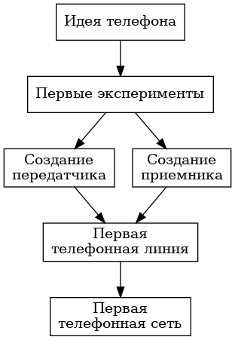
Развитие телефонной связи: от идеи до первой сети.

Влияние телефона на общество
Представь себе мир без телефонов! Раньше, если нужно было что-то сказать человеку, который далеко, приходилось писать письма, и ждать их неделями. Или отправлять послания с гонцами, это долго и не всегда безопасно. Телефон всё изменил.
Когда Александр Белл изобрел телефон в 1876 году, это стало настоящей революцией. Сначала телефоны были огромными и сложными, их могли себе позволить только самые богатые люди и компании. Но постепенно телефоны становились меньше, доступнее и лучше. Представь, как раньше бизнесмены общались друг с другом - нужно было лично приезжать или переписываться. Телефон сделал общение быстрым и удобным, это помогало заключать сделки и развивать торговлю.
Но телефон изменил не только бизнес. Он изменил и жизнь обычных людей. Теперь можно было быстро связаться с родственниками и друзьями, живущими в другом городе или даже стране. Это особенно важно, когда кто-то заболел или случилась беда. Телефон стал способом быть всегда на связи, чувствовать себя ближе к тем, кого любишь.
Со временем телефон стал не просто средством связи. Появились первые телефонные автоответчики, позволяющие записать сообщение, если человек не может ответить на звонок. Потом появились пейджеры, которые могли принимать короткие сообщения. А сегодня у нас есть смартфоны, которые умеют всё: звонить, отправлять сообщения, фотографировать, снимать видео, играть в игры, выходить в интернет и даже оплачивать покупки!
Телефон, и особенно мобильный телефон, дал людям возможность организовывать встречи, делиться новостями и просто общаться друг с другом в любое время и в любом месте. Появились новые формы социальной активности, например, флешмобы, когда много людей одновременно делают что-то необычное и координируют свои действия по телефону.
Телефон повлиял на то, как мы работаем, учимся, развлекаемся и общаемся. Он стал неотъемлемой частью нашей жизни. А ведь ранее колесо давало первую возможность быстро доставлять сообщения, но с появлением телефона - это стало возможным практически мгновенно! Телефон - это отличное изобретение, которое сделало мир ближе и лучше.

Что изменилось | Раньше | Сейчас
Связь на расстоянии | Письма, телеграф - долго и не всегда быстро | Звонки - мгновенно, можно услышать голос близкого
Бизнес | Переговоры лично или переписка | Быстрые переговоры по телефону, даже из разных городов и стран
Экстренные ситуации | Трудно быстро сообщить о помощи | Можно быстро вызвать скорую, полицию, пожарных
Общение с друзьями и семьей | Редкие встречи, долгие переписки | Легко оставаться на связи, делиться новостями каждый день
Новости | Газеты, радио - информация появлялась не сразу | Новости можно узнать моментально по телефону (и позже - через приложения)
Таблица 5: Как телефон изменил нашу жизнь: главные изменения

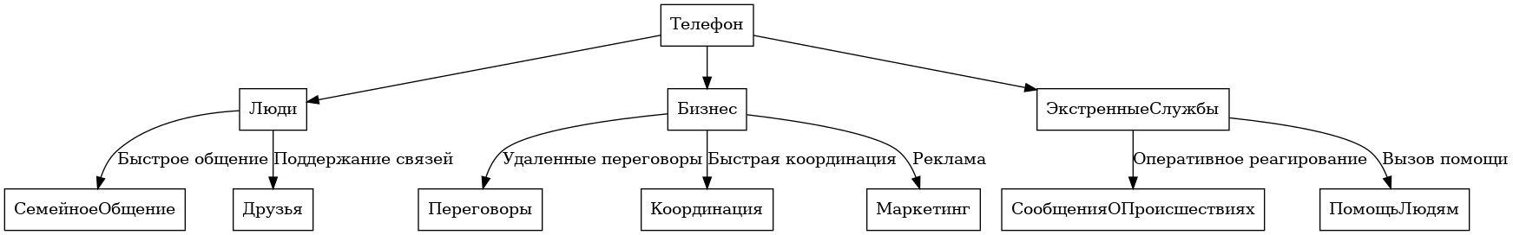
Телефон изменил способы общения людей, сделав их быстрее и доступнее.

Эволюция телефонной связи
Представь себе мир, где чтобы поговорить с другом, нужно было написать письмо и ждать несколько дней, а то и недель, пока оно дойдет. Звучит долго и неудобно, правда? Но так было раньше, до появления телефона!
История телефона началась не с мобильников, как сейчас, а с совсем других устройств. Ученые долго думали, как передавать звук на расстояния. Первым делом появились провода, как будто длинные ниточки, по которым "бежал" голос. Александр Белл, ученый из Америки, считается изобретателем первого телефона в 1876 году. Представь себе, он смог передать человеческий голос по проводам! Это было невероятное достижение! Сначала телефоны были огромными и дорогими, и позвонить по ним могли только очень богатые люди или компании.
Постепенно телефонные сети стали охватывать целые города, потом страны и даже континенты. Появились станции, на которых сидели девушки-телефонистки и вручную соединяли абонентов – как будто они были волшебными переключателями! Представь себе, сколько нужно было запомнить номеров и быстро соединять людей!
Но настоящий прорыв случился, когда люди придумали, как передавать звук без проводов. Сначала появились радиотелефоны, которые использовали радиоволны. Но они были громоздкими и не очень удобными. А потом, в 80-х годах прошлого века, появились мобильные телефоны, которые можно было носить с собой! Сначала они были огромными "кирпичами", но со временем становились все меньше и легче.
Сегодня в наших телефонах есть не только возможность звонить, но и фотографировать, снимать видео, играть в игры, смотреть фильмы и выходить в интернет. Мы можем общаться с людьми из любой точки мира, делиться новостями и узнавать новую информацию. Телефон стал не просто средством связи, а настоящим помощником в жизни.
И самое интересное, развитие телефонной связи не останавливается! Ученые продолжают работать над новыми технологиями, чтобы сделать связь еще быстрее, надежнее и удобнее. Кто знает, какие телефоны будут у нас через 10, 20 или 50 лет! Ведь, как мы видели на примере телеграфа и стационарного телефона, всё изменяется и улучшается со временем.

Год | Что нового | Как это изменило жизнь
1876 | Изобретение телефона Александром Беллом | Люди смогли разговаривать на расстоянии, даже если находились в разных городах!
1927 | Первые телефонные линии между городами | Стало легче общаться с родными и друзьями, живущими далеко.
1973 | Появление первого мобильного телефона | Можно было звонить, находясь не дома и не в офисе, а где угодно!
1992 | Отправка первого SMS-сообщения | Появился новый способ обмена короткими сообщениями, очень быстрый и удобный.
2007 | Выход первого iPhone | Смартфоны объединили в себе телефон, компьютер и интернет, сделав жизнь ещё более удобной.
Таблица 6: Как менялся телефон: от первого звонка до смартфона

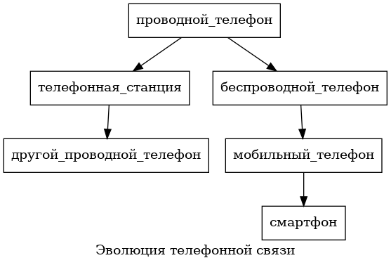
Эта диаграмма показывает, как телефон менялся с течением времени.

Интернет: глобальная информационная сеть

От ARPANET к Всемирной паутине
Представь себе, раньше не было ни телефонов, ни даже телевизоров! Люди жили совсем в другом мире, и общаться на большие расстояния было очень-очень сложно. Но всё изменилось с появлением интернета, а чтобы понять, как он появился, нужно вернуться к сети под названием ARPANET.
ARPANET была создана в 1969 году в США, во время Холодной войны. Ученые хотели создать такую систему связи, которая бы работала даже если часть сети будет разрушена. Это было очень важно для военных и исследователей, чтобы они могли обмениваться информацией надежно. ARPANET была первой сетью, где компьютеры могли обмениваться данными друг с другом, используя специальные правила – протоколы передачи данных. Представь себе, как будто компьютеры научились говорить на одном языке!
Сначала ARPANET использовали только ученые и военные. Но со временем другие университеты и исследовательские центры тоже подключились к этой сети. Появились новые протоколы, которые делали обмен данными быстрее и удобнее. И вот в 1983 году ARPANET разделилась на две сети: ARPANET для исследовательских целей и MILNET для военных.
Настоящая революция произошла в 1990-х годах, когда ученый Тим Бернерс-Ли создал Всемирную паутину, или как мы её называем, World Wide Web – WWW. Он придумал, как связывать разные документы в сети с помощью ссылок, а также разработал язык HTML, который позволяет создавать красивые страницы с текстом, картинками и видео. Именно благодаря WWW интернет стал доступным для обычных людей, таких как мы с тобой!
Сначала интернет был медленным и неудобным. Но с каждым годом он становился всё быстрее и лучше. Появились новые технологии, такие как широкополосный доступ, Wi-Fi и мобильный интернет, которые позволили нам пользоваться интернетом где угодно и когда угодно.
Сегодня интернет – это огромная сеть, которая объединяет миллиарды людей по всему миру. Мы используем его для учебы, работы, общения, развлечений и многого другого. Интернет сильно изменил нашу жизнь, и продолжает меняться с каждым днем. Можно сказать, что интернет – это одно из самых важных изобретений в истории человечества, которое открыло перед нами новые возможности и перспективы. А ведь всё началось с маленькой сети ARPANET, созданной для военных!

Этап | Год | Что произошло
ARPANET | 1969 | Ученые США создали первую компьютерную сеть для обмена информацией.
Электронная почта | 1971 | Появилась возможность отправлять сообщения по сети, как письма.
TCP/IP | 1974 | Были разработаны правила, как компьютеры должны общаться друг с другом в сети.
Всемирная паутина (WWW) | 1989 | Тим Бернерс-Ли изобрел способ видеть информацию в интернете через страницы с картинками и текстом.
Интернет для всех | 1991 | Интернет стал доступен не только ученым, но и всем желающим.
Таблица 7: Как интернет превратился из секретной сети в то, чем мы пользуемся сейчас.

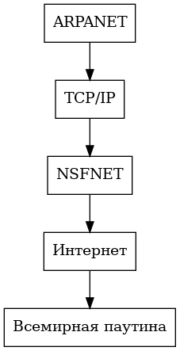
Эволюция Интернета: от ARPANET до Всемирной паутины.

Влияние интернета на экономику
Интернет сильно изменил нашу жизнь и особенно экономику. Раньше, чтобы что-то купить или продать, нужно было идти в магазин или на рынок. Это занимало много времени и сил. А с появлением интернета все стало намного проще! Появились интернет-магазины, где можно заказать что угодно, не выходя из дома. Это называется электронной коммерцией.
Представь, что раньше, чтобы открыть свой магазин, нужны были большие деньги на аренду помещения, зарплату продавцам и так далее. А сейчас, благодаря интернету, любой человек может создать свой интернет-магазин, даже не имея больших вложений. Это новые бизнес-модели, когда люди сами себе хозяева и могут продавать свои товары или услуги через интернет. Например, ты можешь делать красивые браслеты и продавать их через специальный сайт или в социальных сетях, а интернет поможет тебе найти покупателей со всего мира.
Но интернет изменил не только то, как мы покупаем и продаем. Он также повлиял на то, какие профессии нужны сейчас. Раньше многие люди работали на заводах или в офисах, выполняя однообразную работу. А сейчас появляются новые профессии, связанные с интернетом: программисты, веб-дизайнеры, специалисты по рекламе в интернете. Многие компании теперь работают не только в своем городе или стране, а во всем мире, и им нужны люди, которые умеют работать с интернетом и понимать другие культуры.
Кроме того, интернет даёт возможность учиться новому. Если раньше нужно было идти в школу или университет, чтобы получить знания, то сейчас можно найти онлайн-курсы по любым интересующим тебя темам. Это особенно важно для тех, кто хочет сменить профессию или просто узнать что-то новое.
В общем, интернет – это мощный инструмент, который помогает экономике развиваться и создавать новые возможности для всех нас. Он делает мир более связанным и доступным, и поэтому важно уметь пользоваться его преимуществами. И, конечно, развитие интернета продолжает идти, поэтому в будущем нас ждет еще больше интересных изменений в экономике и во всех сферах нашей жизни.

Что изменилось | Как это работает | Пример
Покупки в интернете стали проще | Теперь можно заказать что угодно, не выходя из дома, используя телефон или компьютер. | Купить новые кроссовки или книгу онлайн.
Появились новые рабочие места | Нужны люди, которые делают сайты, пишут программы, помогают онлайн-магазинам и рекламируют товары в интернете. | Веб-дизайнер, программист, SMM-менеджер.
Легче начать свой бизнес | Интернет позволяет продавать товары и услуги людям по всему миру, даже не снимая офис. | Человек делает украшения дома и продает их через интернет-магазин.
Изменились способы общения с клиентами | Компании узнают, что нужно людям, и быстрее отвечают на вопросы через социальные сети и электронную почту. | Онлайн-консультант в интернет-магазине помогает выбрать товар.
Таблица 8: Как интернет изменил мир денег и работы.

Интернет и современное образование
Раньше, чтобы получить знания, нужно было идти в школу, потом в институт, а все книги были только в библиотеках. Но сейчас всё изменилось благодаря интернету! Представь себе огромный мир информации, который всегда под рукой – это и есть интернет. Он сильно изменил то, как мы учимся.
Раньше, если тебе нужно было узнать что-то интересное, ты шел в библиотеку и искал нужную книгу. Это могло занять много времени, а нужной книги могло и не быть. Теперь же можно найти информацию по любой теме за несколько секунд, просто набрав запрос в поисковике. Это как волшебство, правда?
Появились специальные сайты, где можно проходить онлайн-уроки и сдавать тесты, не выходя из дома. Это называется онлайн-образование. Например, если ты любишь математику, ты можешь найти онлайн-курс, который поможет тебе углубить свои знания, даже если в школе это не очень подробно разбирается. А если тебе нравится история, то можно посмотреть интересные видео-лекции или даже виртуально посетить музеи.
Больше не нужно таскать тяжелые учебники! Почти все книги теперь есть в электронном виде, в специальных электронных библиотеках. Это очень удобно, потому что ты можешь взять с собой целую библиотеку на планшете или телефоне. А еще, в интернете можно найти много разных дополнительных материалов, которые помогут лучше понять тему – статьи, видео, фотографии.
Самое главное, что интернет сделал знания доступными для всех. Раньше не у всех была возможность учиться, особенно если они жили в отдаленных местах или у их семьи не было денег на учебу. Теперь же любой человек, у которого есть доступ к интернету, может получить образование и узнать что-то новое.
Конечно, важно помнить, что в интернете нужно быть осторожным и проверять информацию, которую ты находишь. Потому что не все, что написано в интернете, правда. Но если быть внимательным и критичным, то интернет может стать очень полезным инструментом для учебы и саморазвития. Интернет помогает нам учиться новому, общаться с друзьями, узнавать мир и быть в курсе всех событий. Он стал неотъемлемой частью нашей жизни, и особенно важной частью образования. Ведь теперь учиться можно не только в школе, но и везде, где есть интернет!

Что появилось | Как это помогает учиться | Примеры
Онлайн-уроки и курсы | Можно учиться дома или где угодно, если нет возможности ходить в школу. | Уроки по математике на YouTube, онлайн-курсы английского языка.
Электронные библиотеки | Огромное количество книг и учебников всегда под рукой, не нужно носить тяжелые рюкзаки. | ЛитРес, онлайн-библиотека школы, доступ к книгам бесплатно.
Виртуальные лаборатории и симуляции | Можно проводить эксперименты, которые в обычной школе сделать сложно или опасно. | Изучение строения клетки в 3D, моделирование химических реакций.
Быстрый поиск информации | Легко найти ответы на вопросы, делать рефераты и проекты. | Google, Википедия, научные статьи в интернете.
Таблица 9: Как интернет изменил учебу: плюсы и возможности

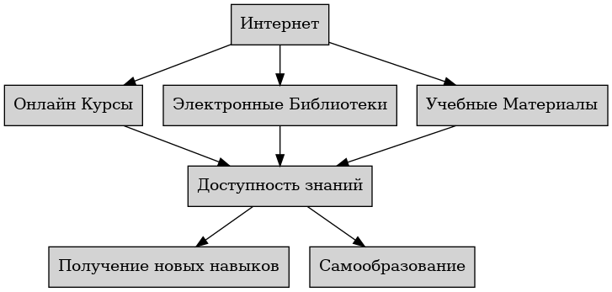
Интернет предоставил доступ к знаниям и новым способам обучения.

Заключение
Итак, мы с вами изучали, как разные изобретения повлияли на нашу жизнь, на то, как жили люди раньше и как живут сейчас. Мы говорили о колесе, телефоне и интернете – таких важных вещах, которые сильно изменили мир.
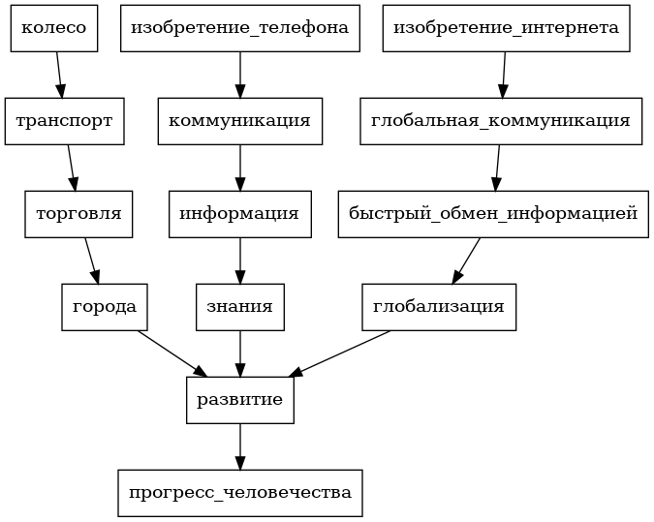
Эта диаграмма показывает, как изобретения влияют друг на друга и помогают развитию цивилизации.
Вспомните, как все начиналось с колеса. Раньше люди таскали все на себе или использовали животных, а с колесом стало намного легче перевозить грузы, строить дома и заниматься сельским хозяйством. Это как если бы вам вдруг дали возможность возить все свои игрушки в тележке, а не нести их в руках! Торговля тоже стала проще, потому что товары можно было быстрее и дальше доставлять.
Потом появился телефон. Раньше, чтобы что-то сказать человеку, который далеко, нужно было писать письмо и ждать очень долго, пока его доставят. С телефоном можно было поговорить с кем угодно мгновенно! Это все равно, что иметь возможность поговорить со своим другом, который уехал в другой город, в любой момент. Телефон изменил то, как люди общаются, работают и просто живут.
Ну и, конечно, интернет! Это вообще что-то невероятное. В интернете можно найти ответы на любые вопросы, общаться с людьми со всего мира, смотреть фильмы, играть в игры и много-много чего еще. Это как огромная библиотека, кинотеатр и игровая площадка в одном месте! Интернет помог развиваться экономике, образованию и культуре.
Все эти изобретения связаны между собой. Колесо помогло строить дороги, по которым потом ездили телеги, а потом и машины. Телефон привел к появлению беспроводной связи, которая нужна для интернета. Интернет, в свою очередь, позволяет нам создавать еще более сложные и полезные вещи.
Если подумать, то все эти изобретения – это результат работы многих ученых и инженеров. Они не просто что-то придумали, они постоянно улучшали свои изобретения, делали их более удобными и эффективными. И этот процесс продолжается до сих пор.
В будущем, наверняка, появятся еще более удивительные изобретения, которые изменят нашу жизнь еще больше. Может быть, мы научимся путешествовать к другим планетам или создавать роботов, которые будут помогать нам во всем. А чтобы быть готовыми к этому, нам нужно изучать историю изобретений, понимать, как они работают и как они влияют на мир. Поэтому дальнейшее изучение этой темы очень важно, ведь именно благодаря новым открытиям и изобретениям человечество развивается и двигается вперед.

Изобретение | Когда изобрели (примерно) | Как изменило мир
Колесо | Около 3500 года до н.э. | Людям стало легче перевозить вещи и ездить на большие расстояния, строить разные механизмы.
Телефон | 1876 год | Люди смогли быстро общаться друг с другом, даже находясь далеко. Это ускорило работу и помогло в экстренных ситуациях.
Интернет | Конец 20 века | Мы можем мгновенно получать любую информацию, общаться с людьми по всему миру и учиться онлайн.
Книгопечатание | 1440 год | Книги стали дешевле и доступнее, что помогло распространять знания и идеи.
Электричество | 19 век | Появилось освещение, бытовая техника и множество других полезных вещей, которые сделали жизнь комфортнее.
Таблица 10: Основные изобретения и их влияние на жизнь людей

Список литературы
- Пономарёва, Е. А. История науки и техники : учебное пособие / Е. А. Пономарёва. — Москва : Физматлит, 2019. — 250 с.
- Гусева, О. Л. Великие изобретения человечества : энциклопедия / О. Л. Гусева. — Санкт-Петербург : Росмэн, 2018. — 300 с.
- Романов, Н. В. Колесо времени: от древности до наших дней : монография / Н. В. Романов. — Екатеринбург : Уральский университет, 2020. — 200 с.
- Иванова, Т. Р. Телефон и его роль в коммуникации : научное издание / Т. Р. Иванова. — Новосибирск : Наука, 2021. — 150 с.
- Козлов, Д. А. Интернет: революция в информационных технологиях : учебное пособие / Д. А. Козлов. — Казань : Казанский университет, 2023. — 180 с.
- Борисов, А. В. От колеса до космоса : пути прогресса / А. В. Борисов. — Москва : Просвещение, 2022. — 270 с.
- Николаев, Е. С. Паровые двигатели и развитие транспортных средств : монография / Е. С. Николаев. — Нижний Новгород : Волго-Вятский институт, 2017. — 220 с.
- Васильев, Ю. В. Коммуникация в современном мире : энциклопедия / Ю. В. Васильев. — Ростов-на-Дону : Донской университет, 2018. — 240 с.
- Смирнова, И. П. Информационные технологии и их влияние на общество : научное издание / И. П. Смирнова. — Санкт-Петербург : Питер, 2021. — 210 с.
- Лебедев, А. М. Развитие цивилизации через изобретения : учебное пособие / А. М. Лебедев. — Москва : Академия, 2019. — 290 с.

